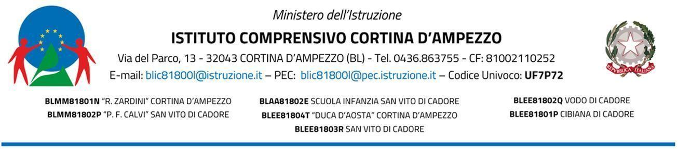

PROGETTO “PSICOLOGIA SCOLASTICA”

a.s. 2023-24

MODULO CONSENSO COLLETTIVO ATTIVITA’

Con il presente modulo, in qualità di esercenti la potestà genitoriale/tutoriale sul minore frequentante la classe in argomento, noi sottoscritti __e ,
genitori dell’alunno , della classe ,
della scuola ___________________________________________________________________________

DICHIARIAMO

di aver preso visione delle attività a cui tutta la classe sarà sottoposta in merito al raggiungimento delle finalità previste dalla consulenza psicologica e di autorizzarne lo svolgimento.

La presente autorizzazione ha validità sino al termine del progetto, salvo diversa disposizione dei genitori da inoltrare alla Segreteria.

firma

firma

LA FIRMA PER PRESA VISIONE/ADESIONE, TRAMITE BACHECA DEL REGISTRO ELETTRONICO, SOSTITUISCE LA FIRMA AUTOGRAFA.

